

Resúmenes de clase

*Organización de Computadoras*

**Suarez Vega Edgar Alan**

**González Martínez Fernando**

**Marín Izquierdo Aurelio**

*Profesor: Galván Chávez JoséGrupo: 5CV25*

***Clase 08 de febrero***

Durante esta clase se vieron algunas funciones de la computadora mediante un diagrama mostrado por el profesor.

Como se puede ver en el diagrama, algunas funciones son el movimiento de datos, desde el exterior de la computadora con la ayuda de los perifericos de entrada salida.

A su vez estos datos también son controlados para ser procesados y almacenados.

**Historia de la computación.**

Hay 5 generaciones de la computación las cuales son:

* Maquinas mecánicas y electromecánicas, generación 0 (1600-1945)
* Válvulas electrónicas, generación 1 (1945-1955)
* Transistores, generación 2 (19955-1965)
* Circuitos integrados, generación 3 (1965-1980)
* Microprocesadores VLSI (1980--)

**Las maquinas analíticas.**

Las maquinas analíticas debían ser programadas con mediante tarjetas de operación y variables para poder llevar a cabo el análisis de los datos y poder devolver operaciones al usuario.

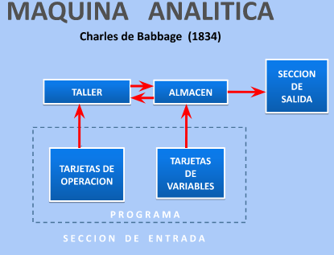

***Clase 10 de febrero***

Durante esta clase se retomaron los temas de la clase anterior, una retro alimentación para dejar más en claro lo anteriormente visto, además se vieron algunos diagramas nuevos sobre el funcionamiento del microprocesador y un poco de la historia de la computación.

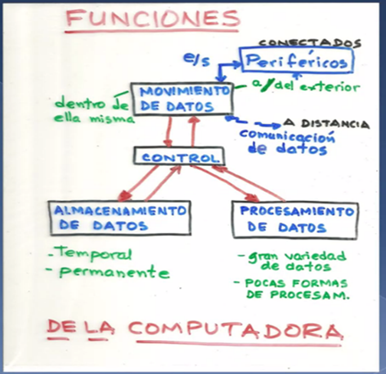

* 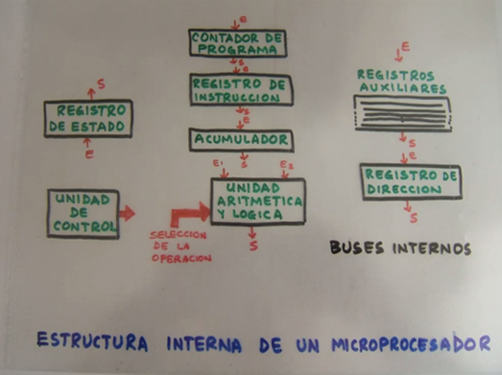
* Aquí podemos ver los componentes internos de un microprocesador:
* Unidad lógica aritmética
* Registro acumulador
* Registro de instrucción
* Registro de estado
* Contador del programa
* Unidad de control
* Registros de dirección
* Registros auxiliares
* Dentro de la historia de la computación, hay muchos sucesos que podemos dividirlos en 5 generaciones diferentes:
* Máquinas mecánicas y eléctricas (1600 - 1945)
* Válvulas electrónicas (1945 - 1955)
* Transistores (1955 - 1965)
* Circuitos integrados (1965 - 1980)
* Microprocesadores VLSI (1980 - actualidad)

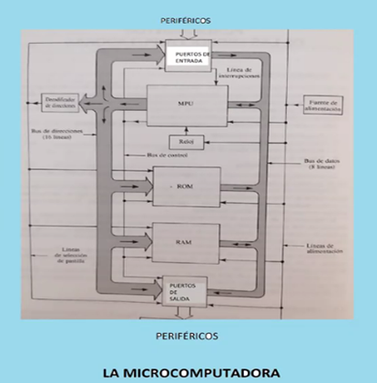***Clase 11 de febrero***

* Durante esta clase empezamos a ver la primera generación de computadores. Sus componentes como los bulbos, algunas computadoras que se crearon en esta generación, y las distintas compañías y sus computadoras con sus características tecnológicas.
* Durante esta primera generación podemos encontrar algunas máquinas como:
* La máquina analítica de Charles de Babbage, 1834
* El Mark l que realizaba operaciones básicas (+, -, *, /) y movía resultados entre registros (A1, A2).
* Mark ll que contaba con relevadores electromagnéticos, memoria base a base de ruedas de conteo, registraba 73 palabras de 23 dígitos decimales y tenía entradas y salidas con papel perforado.
* Algunas máquinas representativas de esta generación eran:
* Enigma, Colossus (200 válvulas, secreto máximo).
* Eniac (1943 -1946) Mauchle & Eckret (1800 válvulas, 150 relevadores y pesaba 2 tonelada).
* EDVAC (computadora electrónica automática de variable discreta).
* IAS
* Whirlwind l (16 bits, control en tiempo real condujo al desarrollo de la memoria de núcleo magnético y a la minicomputadora).
* IBM: 701 -> 2 KW de memoria, 36 bits y 2 instrucciones por palabra.
* IBM: 704 -> 4W de memoria de núcleo, 36 bits de instrucciones y hardware de punto flotante.

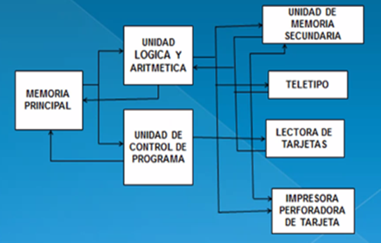

* También vemos como era la arquitectura de las computadoras de la primera generación.
* Esta contaba con:
* Memoria principal
* Unidad lógica aritmética
* Unidad de control de programa
* Unidad de memoria secundaria.
* Teletipo.
* Lector de tarjetas.
* Impresora perforada de tarjetas

EL MARK 1 era uno de los computadores que usaba relevadores para funcionar y la respuesta de procesamiento era de 6 segundos, usaba una salida de datos en forma de cintas perforadas, las cuales se colocaban en carretes de cinta.

Podía hacer operaciones aritméticas básicas entre dos variables

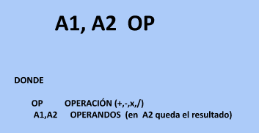

EL MARK 2 tenía más capacidad de operación y mayor velocidad, pero fue obsoleta muy rápido por la era de la electrónica.

**Generación 2**

Usaba válvulas electrónicas (bulbos), unas de las maquinas que se usaban era Enigma y colossus con 2000 válvulas para su operación.

El desarrollo de la computación en esta etapa se daba por las grandes naciones de esos tiempos, y con esto el manejo de 16 bits, las memorias de núcleo magnético y las minicomputadoras, se redujo el tamaño de las computadoras que antaño ocupaban grandes espacios para poder operar.

La computadora que domino fue la famosa UNIVAC en los años 50.

IBM podía manejar 36 bits y operar con dos instrucciones por palabra, esto le daba mucha ventaja en comparación de otros diseños.

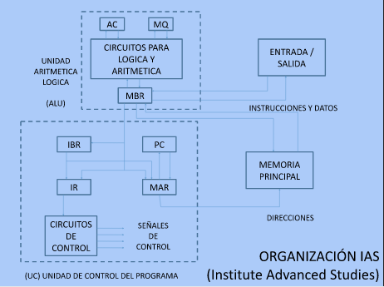

***Clase 15 de febrero***

**La forma en la que los registros leen los datos.**

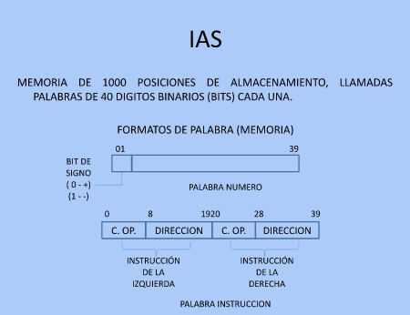

**Esta es la forma en la que la maquina interpreta los datos binarios que necesita para hacer operaciones y acceder a las localidades y registros.**

Así, pues la segunda generación de computadoras tenía la ventaja de ser más económicas a la hora de fabricarlas y darles mantenimiento, y poseían mayor capacidad operacional y de memoria.

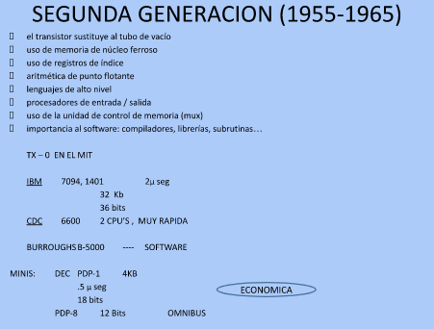***Clase 18 de febrero***

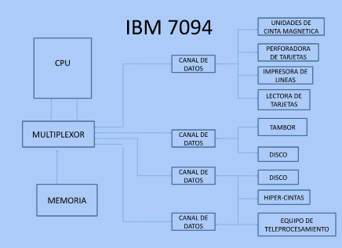

Su arquitectura era similar en estructura, con las variantes que podía tener más puertos para más aditamentos útiles que, a lo largo del tiempo, fueron creciendo, estas herramientas facilitaban y ampliaban el carácter de desarrollo y funciones que un operador podía hacer.

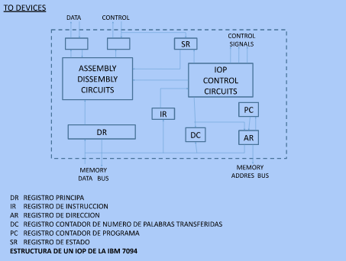

Los registros de uso especifico se comenzaron a popularizar entre el desarrollo de las computadoras y cada vez más, más computadoras los tenían en uso.

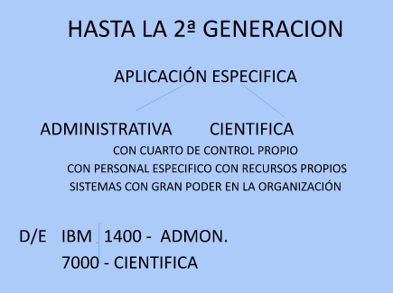

Las computadoras siempre fueron de usos específicos, y no había muchas personas que podían hacer uso de ellas, eran personas especializadas en el campo de la computación. Las salas donde se ubicaban eran muy muy cotizadas y los operadores eran personas con alto conocimiento de ellas.

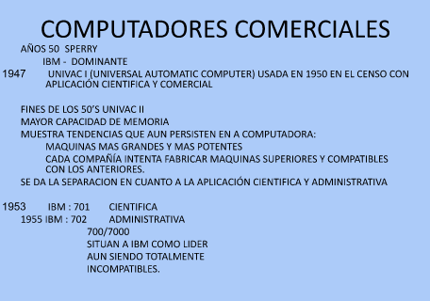

No fue hasta mediados de los años 50 cuando las computadoras se comenzaron a comercializar más libremente entre corporaciones, para fines administrativos u organizaciones que requerían llevar conteos estadísticos de gran magnitud.

**Generación 3**

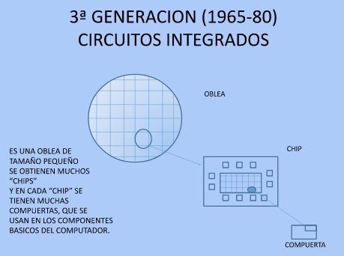

La generación de los microchips revoluciono la forma en la que se diseñaban las computadoras, pues, si las computadoras de la segunda generación redujeron su tamaño en esta nueva generación, se redujo considerablemente su tamaño. Pues cada microchip contenía decenas, centenas y hasta miles de compuertas por cada chip.

Así el espacio se redujo y las computadoras podían llevarse más fácilmente.

***Clase 23 de febrero***

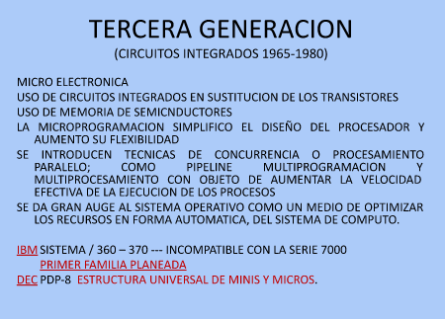

La microelectrónica como mejor alternativa de fabricación.

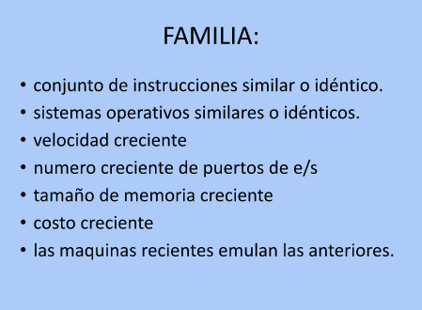

Se podía usar rasgos de computadoras antecesoras

***Clase 24 de febrero***

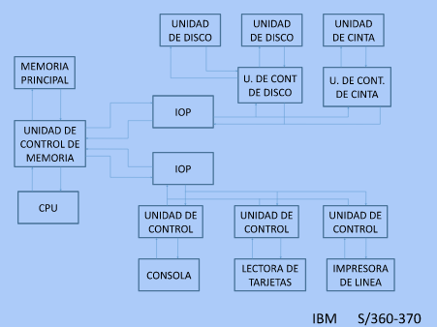

Los componentes aumentaron en la fabricación de una computadora, pero el tamaño se redujo en considerable escala.

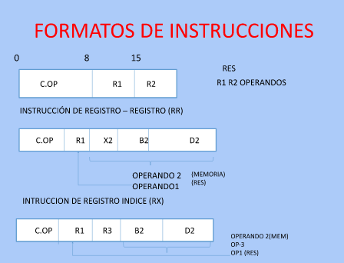

El lenguaje ensamblador que se utilizó en la operación de instrucciones de registros para los microcontroladores se puedo extender más para variables de tipos diferentes, más allá de los decimales sin punto flotante, cadenas o palabras simples. Se hacia uso de más registros de usos especifico.

**Generación 4**

La generación de diseño y costos de computadoras que pudo optimizarse con forme iba avanzando a pasos agigantados.

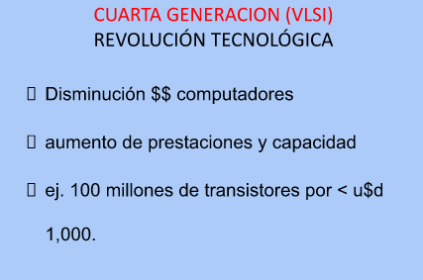

Con la facilidad de producir computadoras, venia un nuevo reto, el diseño estético y optimo.

Ya que se comenzó a comercializar la computadora personal, se debía hacer atractiva para el cliente común, personas que desde su hogar usarían estas máquinas.

Diseños de interfaces intuitivas, y vistosas, agradables a la vista.

***Clase 25 de febrero***

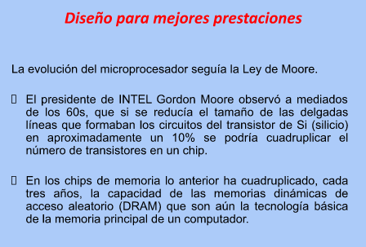

La evolución de de los microprocesadores es una parte fundamental para entender como funcionan las microcomputadoras, debido a que estas están constituidas por ello, sin embargo, conocer un poco de su historia nos hace saber que cambios y mejoras han tenido lugar atreves del tiempo.

***Clase 3*** ***Marzo***

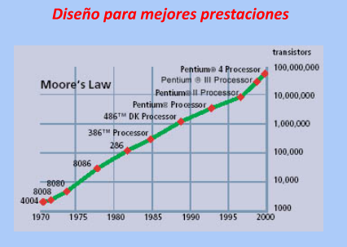

Sin duda el transistor fue pilar fundamental para el avance de el computo, debido al desarrollo de mejores y más pequeños de estos, los computadores podían tener mejor hardware que permitió muchas operaciones más y capacidades que antes no tenian.

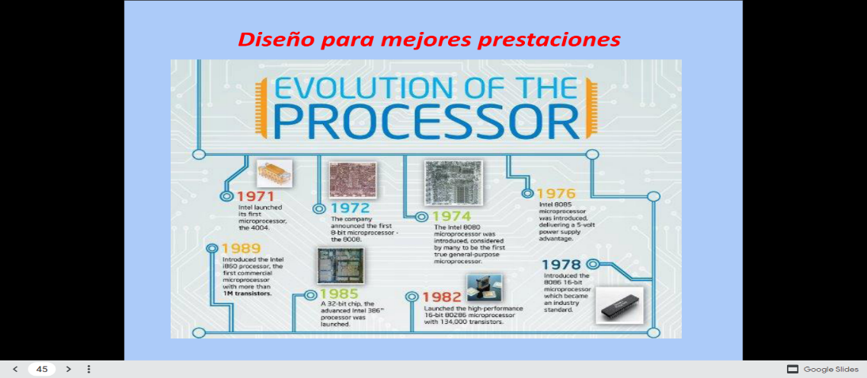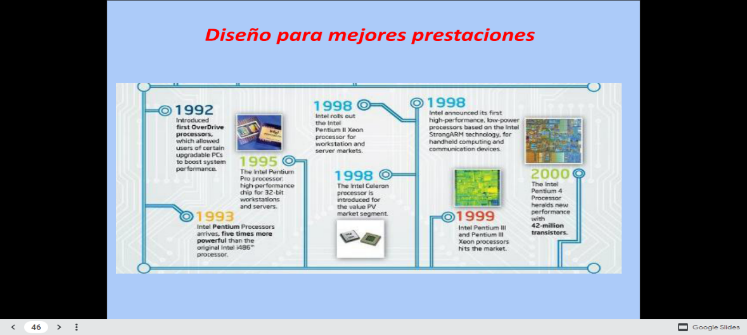**Línea del tiempo de la evolución de procesador.**

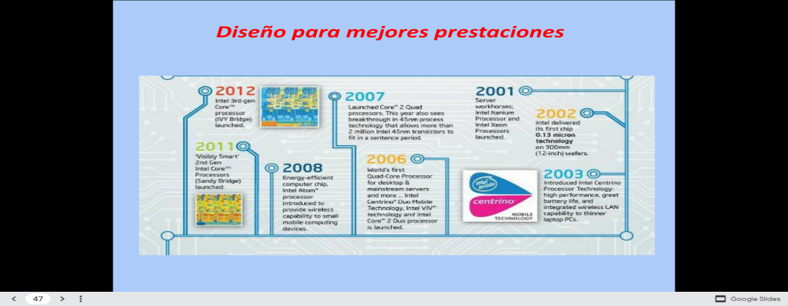

El procesador es la parte más importante de un computador, es el que realiza las operaciones y procesa los requerimientos o instrucciones, estos han tenido un cambio muy notable atreves del tiempo, sin duda han mejorado muchísimo debido al avance tecnológico que hoy son miles de veces más potentes que al inicio.

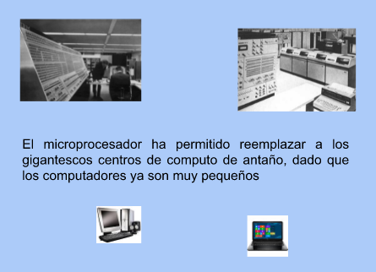

En comparación con los computadores antiguos que ocupaban salones o cuartos, ahora gracias al avance tecnológico podemos gozar de equipos de cómputo más pequeños y sofisticados que podemos llevar a todas partes e incluso pequeños computadores que son los teléfonos inteligentes que caben en nuestro bolsillo.

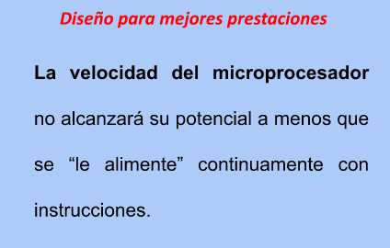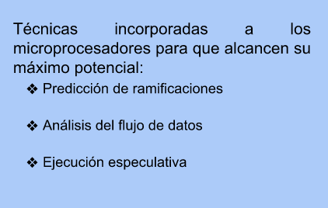

**Predicción de ramificación**

el micros anticipa el software y predice que ramas o grupos de instrucciones se van a procesar después con mayor probabilidad la micro adivina hacia donde realmente cambiará el flujo del programa pre captar instrucciones es lo que hace.

**Ejecución especulativa.**

con las 2 técnicas anteriores se ejecutan instrucciones antes de que aparezcan en ejecución del programa manteniendo los resultados en posiciones temporales de memoria.

**Equilibrio de prestaciones.**

mientras la velocidad del microprocesador ha crecido con increíble rapidez otros componentes esenciales del computador no lo han hecho tan rápido

Ojos nos llegan mira

Se debe equilibrar las prestaciones ajustando la organización y la arquitectura para compensar las desigualdades de la capacidad entre los distintos componentes. El problema creado por las desigualdades es más grave en la interfaz entre el procesador y la memoria principal.

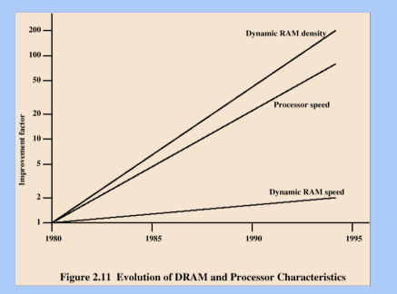

Vemos que conforme avanzamos tecnológicamente, los componentes cada vez más soportan mejores procesos o tareas, esto debido al avance tecnológico y la microelectrónica, que permite crear dispositivos más pequeños y eficientes, sin embargo, los componentes están sujetos a normalizaciones económicas que no permiten explotar al máximo las mejoras obtenidas en los componentes.

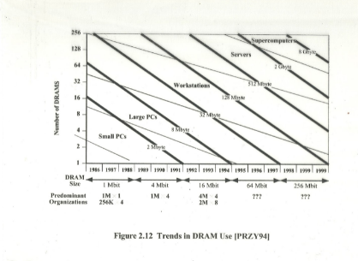

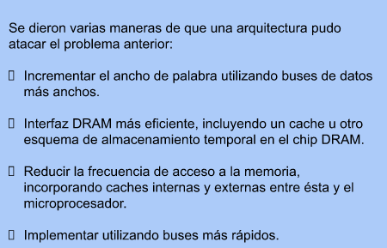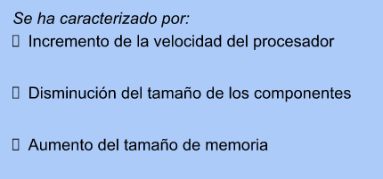

**CONCLUSION:**

En conclusión, la organización del procesador incluyendo un fuerte uso de sus técnicas de ejecución especulativa de ejecución que conducen a la ejecución tentativa de instrucciones futuras que se pueden necesitar. Estas técnicas hacen que el procesador se mantenga ocupado al mayor tiempo posible.

Desde la perspectiva de la organización y la arquitectura de computadoras por parte de los bloques básicos los computadores actuales son prácticamente los mismos que los computadores IAS.

Por otra parte, las técnicas para obtener el máximo rendimiento los que disponibles se vuelven cada vez más sofisticados.

***Bibliografía***

***Imágenes de:***

[***http://espaciodejosegalvanchavezcamaleonoc.blogspot.com/2020/01/historia-de-la-computacion.html***](http://espaciodejosegalvanchavezcamaleonoc.blogspot.com/2020/01/historia-de-la-computacion.html)

***SE USARON LAS IMAGENES CON EL PROPOSITO DE REFERENCIAR LOS TEMAS VISTOS EN CLASE, TODOS LOS DERECHOS RESERVADOS AL PROFESOR: JOSE GALVAN CHAVEZ.***